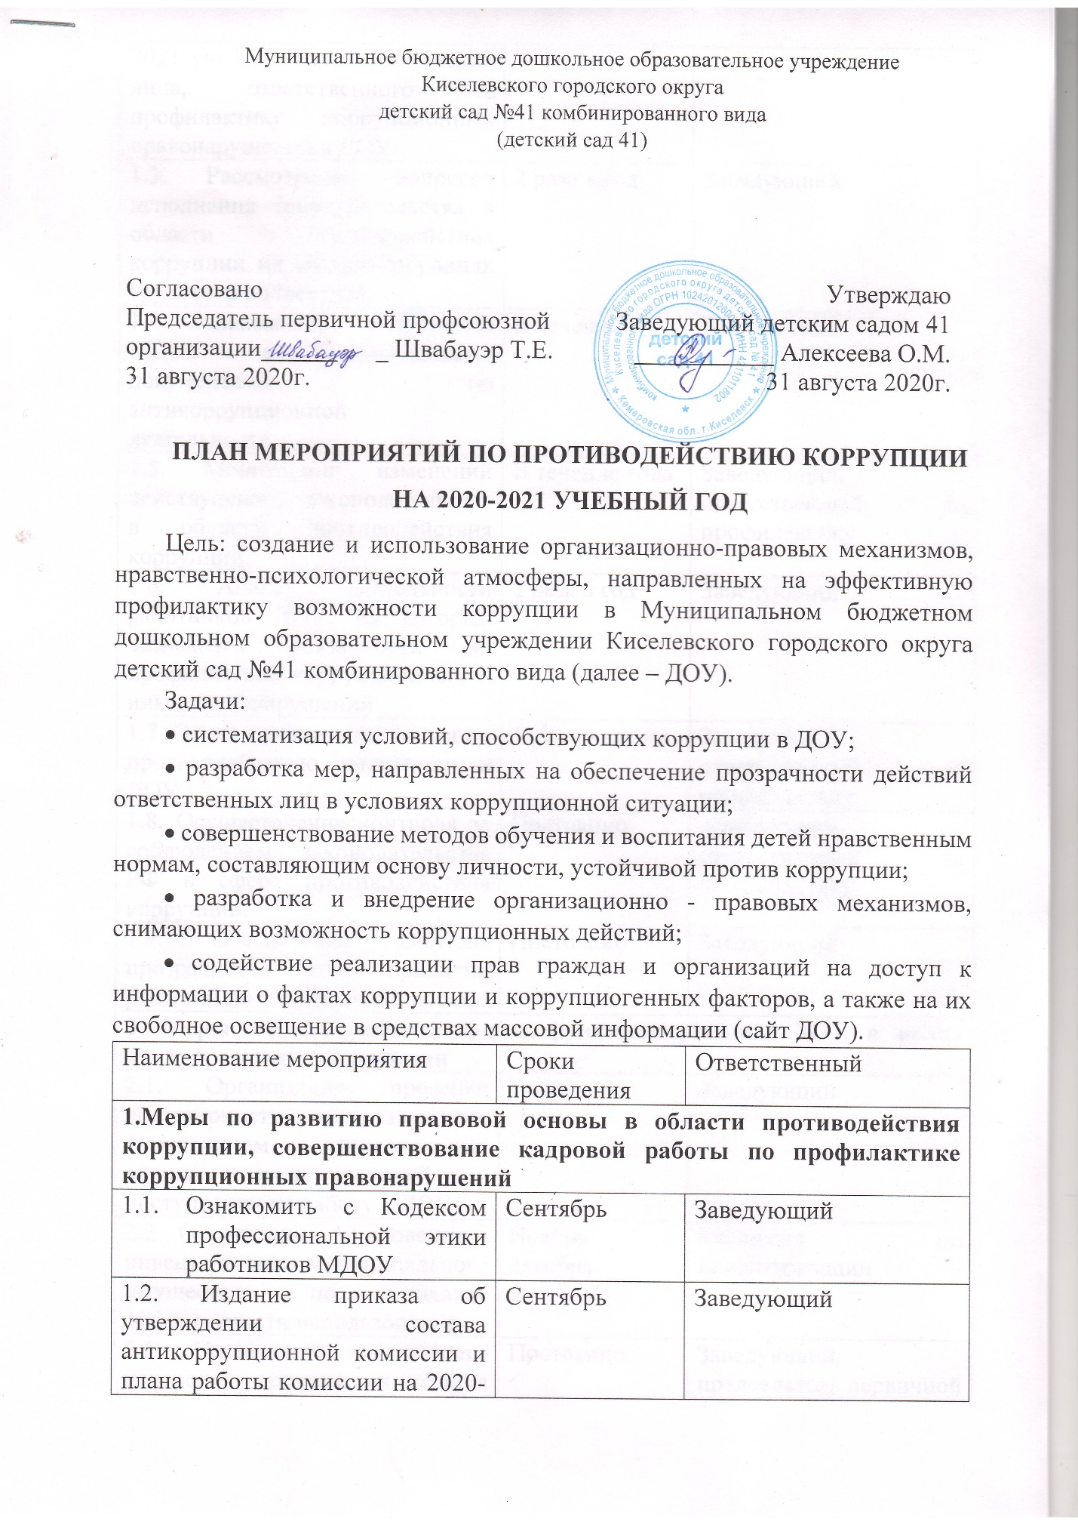

Муниципальное бюджетное дошкольное образовательное учреждение
Киселевского городского округа
детский сад №41 комбинированного вида
(детский сад 41)

Согласовано  Председатель первичной профсоюзной организации______ _ Швабауэр Т.Е.  31 августа 2020г. | Утверждаю  Заведующий детским садом 41 ___________ Алексеева О.М.  31 августа 2020г.

ПЛАН МЕРОПРИЯТИЙ ПО ПРОТИВОДЕЙСТВИЮ КОРРУПЦИИ
НА 2020-2021 УЧЕБНЫЙ ГОД
Цель: создание и использование организационно-правовых механизмов, нравственно-психологической атмосферы, направленных на эффективную профилактику возможности коррупции в Муниципальном бюджетном дошкольном образовательном учреждении Киселевского городского округа детский сад №41 комбинированного вида (далее – ДОУ).
Задачи:
• систематизация условий, способствующих коррупции в ДОУ;
• разработка мер, направленных на обеспечение прозрачности действий ответственных лиц в условиях коррупционной ситуации;
• совершенствование методов обучения и воспитания детей нравственным нормам, составляющим основу личности, устойчивой против коррупции;
• разработка и внедрение организационно - правовых механизмов, снимающих возможность коррупционных действий;
• содействие реализации прав граждан и организаций на доступ к информации о фактах коррупции и коррупциогенных факторов, а также на их свободное освещение в средствах массовой информации (сайт ДОУ).
Наименование мероприятия | Сроки проведения | Ответственный
1.Меры по развитию правовой основы в области противодействия коррупции, совершенствование кадровой работы по профилактике коррупционных правонарушений
- Ознакомить с Кодексом профессиональной этики работников МДОУ | Сентябрь | Заведующий
1.2. Издание приказа об утверждении состава антикоррупционной комиссии и плана работы комиссии на 2020-2021 учебный год, о назначении лица, ответственного за профилактику коррупционных правонарушений в ДОУ. | Сентябрь | Заведующий
1.3. Рассмотрение вопросов исполнения законодательства в области противодействия коррупции на Общих собраниях трудового коллектива. | 2 раза в год | Заведующий
1.4 Ознакомление работников МДОУ с нормативными документами по антикоррупционной деятельности | В течение года | Заведующий
1.5. Мониторинг изменений действующего законодательства в области противодействия коррупции | В течение года | Заведующий, ответственный за профилактику
1.6. Анализ деятельности работников ДОУ, на которых возложены обязанности по профилактике коррупционных и иных правонарушений | 2 раза в год | Заведующий
1.7. Отчет о реализации плана по противодействию коррупции в ДОУ | 1 раз в квартал | Заведующий, ответственный за профилактику
1.8. Осуществление контроля за соблюдением законодательства РФ в сфере противодействия коррупции. | Постоянно | Заведующий, ответственный за профилактику
1.9. Обеспечение системы прозрачности при принятии решений по кадровым вопросам | Постоянно | Заведующий
2. Меры по совершенствованию функционирования ДОУ в целях предупреждения коррупции
2.1. Организация проверки достоверности представляемых гражданином персональных данных и иных сведений при поступлении на работу в ДОУ. | Постоянно | Заведующий
2.2. Организация и проведение инвентаризации муниципального имущества по анализу эффективности использования. | Ноябрь-декабрь | Комиссия по инвентаризации
2.3. Проведение внутреннего контроля: - организация питания воспитанников; - соблюдение прав всех участников образовательного процесса. | Постоянно | Заведующий, председатель первичной профсоюзной организации
2.4. Усиление контроля за недопущением фактов неправомерного взимания денежных средств с родителей (законных представителей) несовершеннолетних обучающихся в ДОУ | Постоянно | Заведующий
2.5. Организация систематического контроля за выполнением законодательства о противодействии коррупции в ДОУ при организации работы по вопросам охраны труда | Постоянно | Заведующий
2.6. Размещение информации по антикоррупционной тематике на официальном сайте ДОУ и на стендах в ДОУ: - копия лицензии на право ведения образовательной деятельности; - режим работы; - Порядок комплектования учреждения. | Постоянно | Заведующий, ответственный за ведение сайта, старший воспитатель
2.7. Осуществление экспертизы жалоб и обращений граждан, поступающих через системы общего пользования (почтовый, электронный адреса, телефон) на действия (бездействия) заведующего и сотрудников ДОУ с точки зрения наличия сведений о фактах коррупции и организации их проверки | По мере поступления | Заведующий, ответственные лица, члены комиссии
2.8. Проведение оценки должностных обязанностей педагогических работников, исполнение которых в наибольшей мере подвержено риску коррупционных проявлений. | В течении года | Заведующий, ответственные лица, члены комиссии
2.9. Проведение групповых и общих родительских собраний с целью разъяснения политики ДОУ в отношении коррупции. | 1 раз в год | Заведующий, ответственные лица, воспитатели
2.10. Проведение отчётов заведующего ДОУ перед родителями воспитанников (Родительский комитет) | 1 раз в год | Заведующий
2.11. Инструктивные совещания работников ДОУ «Коррупция и ответственность за коррупционные деяния» | В течении года | Заведующий
3. Меры по правовому просвещению и повышению антикоррупционной компетентности сотрудников, воспитанников ДОУ и их родителей
3.1. Проведение мероприятий по гражданской и правовой сознательности «Мой выбор» с детьми и взрослыми | В течении года | Старший воспитатель, воспитатели
3.2. Изготовление памяток для родителей «Это важно знать!» | март | Ответственный за профилактику
3.3. Заседание Родительского комитета по противодействию коррупции в ДОУ | май | Заведующий, ответственный за профилактику
3.4. Работа с педагогами: круглый стол «Формирование антикоррупционной и нравственно-правовой культуры» | май | Заведующий, ответственный за профилактику
4. Обеспечение доступа родителям (законным представителям) несовершеннолетних обучающихся к информации о деятельности МБДОУ, установление обратной связи
4.1. Информирование родителей (законных представителей) несовершеннолетних обучающихся о правилах приема в ДОУ | Постоянно | Заведующий
4.2. Проведение ежегодного опроса родителей воспитанников ДОУ с целью определения степени их удовлетворенности работой ДОУ, качеством предоставляемых образовательных услуг. | май | Заведующий, воспитатели
4.3. Обеспечение наличия в ДОУ уголков потребителя образовательных услуг с целью осуществления прозрачной деятельности ДОУ | Постоянно | Заведующий, ответственный за профилактику
4.4. Обеспечение функционирования сайта ДОУ в соответствии с Постановлением Правительства РФ от 10.07.2013г. №582 «Об утверждении Правил размещения на официальном сайте образовательной организации в информационно-телекоммуникационной сети «Интернет» и обновления…» для размещения на нем информации о деятельности ДОУ, правил приема воспитанников, публичного доклада, информации об осуществлении мер по противодействию коррупции. | Постоянно | Заведующий, ответственный за ведение сайта
4.6. Активизация работы по организации органов самоуправления, работа Родительского комитета, обеспечивающего общественно-государственный характер управления, обладающий комплексом управленческих полномочий | В течение года | Заведующий, ответственный за ведение сайта, председатель первичной профсоюзной организации

